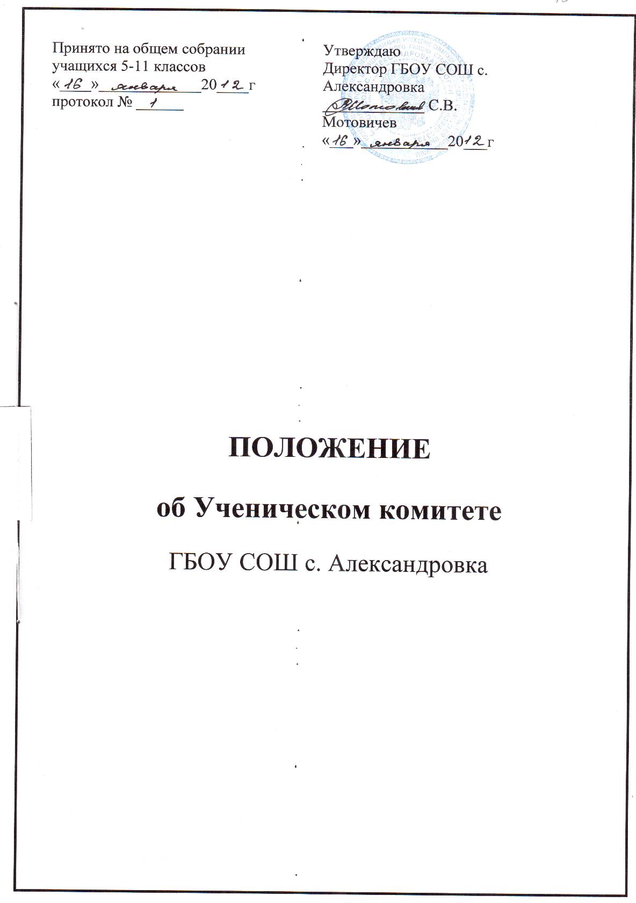

ОБЩИЕ ПОЛОЖЕНИЯ

1.1. Настоящее положение разработано в соответствии с Законом РФ «Об образовании», Федеральным законом «О государственной поддержке молодежных и детских общественных объединений», Письмом Министерства образования России от 11.02.2000 N 101/28-16 «Методические рекомендации о расширении деятельности детских и молодежных объединений в образовательных учреждениях» и уставом школы.
1.2. Ученический комитет школы - является выборным органом ученического самоуправления школой.
1.3. Ученический комитет избирается Советом обучающихся школы сроком на один год из числа учащихся 5-11 –х классов.
1.4. В своей деятельности ученический комитет руководствуется федеральным, региональным и местным законодательством об образовании, общественных объединениях, поддержке молодежных и детских объединений, уставом школы и настоящим положением.
1.5. Решения ученического комитета носят рекомендательный характер для администрации школы и ее органов государственно-общественного управления.

2. ПОЛНОМОЧИЯ УЧЕНИЧЕСКОГО КОМИТЕТА

2.1. Участие в планировании и организации внеклассной и внешкольной работы обучающихся;
2.2. Утверждение плана проведения ученических мероприятий;
установление шефства над младшими школьниками и людьми пожилого возраста;
2.3. Корректировка самообслуживания обучающихся, их дежурств, поддержание дисциплины и порядка в Учреждении;
2.4.Размещение информации о своей деятельности в школьной газете и сайте Учреждения;
2.5.Проведение мониторинга участия классов в школьных делах.

3. ЗАДАЧИ УЧЕНИЧЕСКОГО КОМИТЕТА

3.1. Осуществление:
• координации деятельности членов классных ученических комитетов;
• контроля деятельности классных ученических комитетов.
3.2. Организация:
• планирования и анализа результатов деятельности ученического самоуправления.
3.3. Участие в:
• разработке предложений по совершенствованию образовательного процесса;
• организации внешкольных мероприятий.

4. ПРАВА УЧЕНИЧЕСКОГО КОМИТЕТА

В соответствии со своей компетенцией, установленной настоящим положением, ученический комитет имеет право:
4.1. Обращаться к администрации школы:
• с ходатайством о поощрении обучающихся;
• за консультациями по вопросам нормативно-правового обеспечения деятельности ученического самоуправления;
• с предложениями по улучшению организации образовательного процесса.
4.2. Принимать участие в:
• планировании, организации и проведении внешкольных мероприятий;
• разработке локальных актов школы в пределах своей компетенции;
• проведении опросов среди обучающихся и их родителей (законных представителей) в пределах своей компетенции.
4.3. Осуществлять:
• выборы из своего состава председателя (учащегося 9-11 -х классов);
• проведение опросов и референдумов среди обучающихся;
• встречи с администрацией школы (по мере необходимости);
• сбор обращений обучающихся к администрации школы и коллегиальным органам управления образовательным учреждением;
• взаимодействие с молодежными и детскими организациями всех уровней;
• внесение изменений и дополнений в настоящее положение.

5. ОТВЕТСТВЕННОСТЬ УЧЕНИЧЕСКОГО КОМИТЕТА

Ученический комитет несет ответственность за выполнение:
• плана своей работы;
• принятых решений и рекомендаций;
• выполнение действующего законодательства и соблюдение локальных нормативно-правовых актов школы.

6. ОРГАНИЗАЦИЯ РАБОТЫ УЧЕНИЧЕСКОГО КОМИТЕТА

6.1. Ученический комитет является представительским органом ученического самоуправления. Решения ученического комитета школы обязаны выполнять все обучающиеся школы.
6.2. В состав ученического комитета входят председатели ученических комитетов классов и избранные Советом обучающихся.
6.3. Ученический комитет по согласованию с директором школы может привлекать для своей работы любых специалистов.
6.4. Ученический комитет работает по плану, согласованному с администрацией школы.
6.5. Заседания ученического комитета проводятся по мере необходимости, но не реже одного раза в четверть.
6.6. Кворумом для принятия решений является присутствие на заседании ученического комитета более половины его членов.
6.7. Решения принимаются простым большинством голосов членов ученического комитета, присутствующих на заседании. В случае равенства голосов решающим является голос председателя ученического комитета.
6.8. Непосредственное руководство деятельностью ученического комитета осуществляет его председатель, который:
• организует ведение документации комитета;
• координирует деятельность членов ученического комитета;
• ведет заседания ученического комитета.
6.9. Ученический комитет организует взаимопомощь в учении, помогает в организации и проведении олимпиад, вечеров по учебным предметам.
- Свои решения комитет может выносить на обсуждение в педагогический совет.

7. ДЕЛОПРОИЗВОДСТВО

7.1. Ученический комитет ведет протоколы своих заседаний .
7.2. Протоколы ученического комитета хранятся в составе отдельного дела в канцелярии школы.

